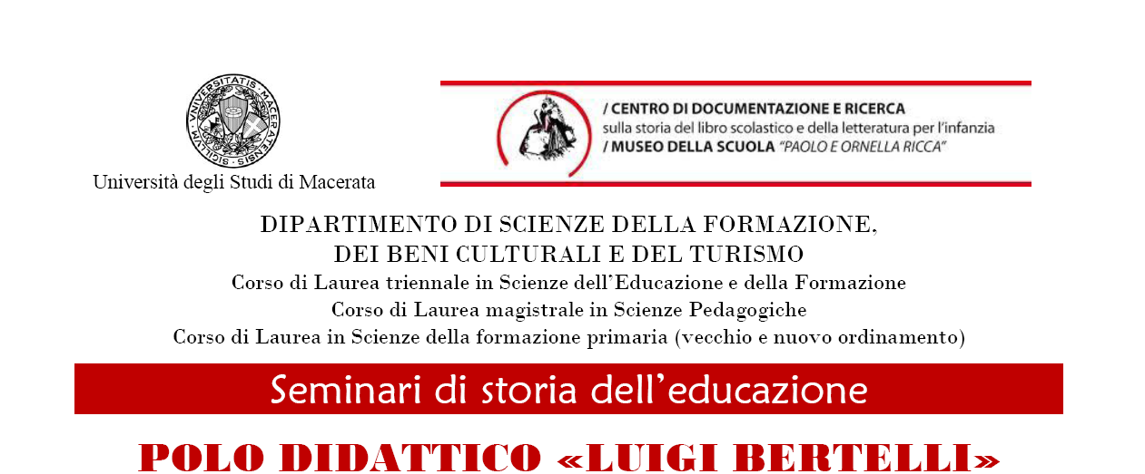

**Corso di laurea magistrale in Scienze della Formazione Primaria**

**Corso di laurea triennale in Scienze dell’Educazione e della Formazione**

|  |  |
| --- | --- |
| Seminario di studio | |
| **venerdì 27 marzo**  **dalle ore 10:00 alle ore 13:00**  **POLO DIDATTICO «LUIGI BERTELLI»** - **AULA 16** | |
| **manuali-scolastici-2.jpgmanuali-scolastici-2.jpgmanuali-scolastici-2.jpg** | **Prof.ssa Ana Badanelli**  **Los manuales escolares como fuente para la investigación de la cultura escolar: pasado, presente y futuro** |

il seminario si svolgerà nell’ambito delle lezioni di

*Storia dell’educazione* (LM-85 bis, I anno, II semestre, Prof.ssa E. Patrizi),

*Storia dei processi formativi* (SEF, II anno, II semestre, Prof.ssa E. Patrizi).